רמת הגולן
חוק רמת הגולן, תשמ"ב-1981

דיני חוקה – סדרי השלטון והמשפט
דיני חוקה – שטח שיפוט
תוכן ענינים
2 | Go | החלת המשפט | סעיף 1
2 | Go | תחילה | סעיף 2
2 | Go | ביצוע ותקנות | סעיף 3
2 | Go | תוספת

רמת הגולן

חוק רמת הגולן, תשמ"ב-1981*
1. המשפט, השיפוט והמינהל של המדינה יחולו בשטח רמת הגולן כמתואר בתוספת.
החלת המשפט
2. תחילתו של חוק זה ביום קבלתו בכנסת.
תחילה
3. שר הפנים ממונה על ביצוע חוק זה והוא רשאי, בהתייעצות עם שר המשפטים, להתקין תקנות בכל הנוגע לביצועו ולקבוע בתקנות הוראות מעבר והוראות בדבר המשך תקפם של תקנות, צווים, הוראות מינהל וזכויות וחובות אשר היו בתוקף ברמת הגולן ערב תחילתו של חוק זה.
ביצוע ותקנות

תוספת
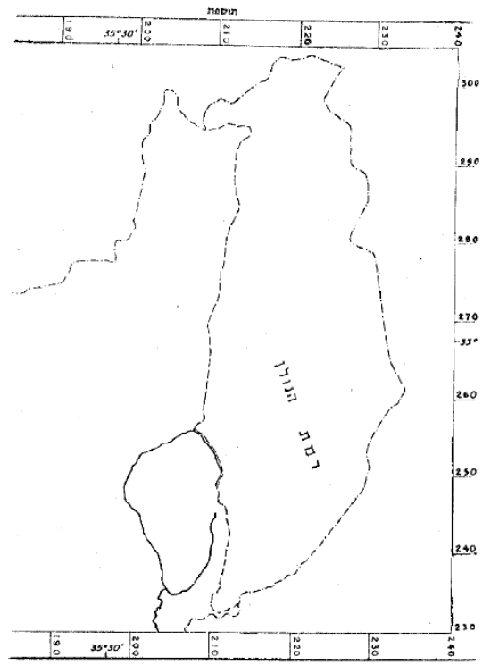

מנחם בגין יוסף בורג
ראש הממשלה שר הפנים
יצחק נבון
נשיא המדינה

* פורסם ס"ח תשמ"ב מס' 1034 מיום 15.12.1981 עמ' 6 (ה"ח תשמ"ב מס' 1559 עמ' 46).

